ФЕДЕРАЛЬНОЕ АГЕНТСТВО ЖЕЛЕЗНОДОРОЖНОГО ТРАНСПОРТА
Федеральное государственное бюджетное образовательное учреждение высшего образования
«Петербургский государственный университет путей сообщения
Императора Александра I»
(ФГБОУ ВО ПГУПС)

Кафедра «Строительство дорог транспортного комплекса»

РАБОЧАЯ ПРОГРАММА
дисциплины
«ГЕНЕРАЛЬНЫЙ ПЛАН И ТРАНСПОРТ ПРОМЫШЛЕННЫХ ПРЕДПРИЯТИЙ» (Б1.Б.49.1)

для специальности

23.05.06 «Строительство железных дорог, мостов и транспортных тоннелей»

по специализации
«Строительство дорог промышленного транспорта»

Форма обучения – очная

Санкт-Петербург
20 __
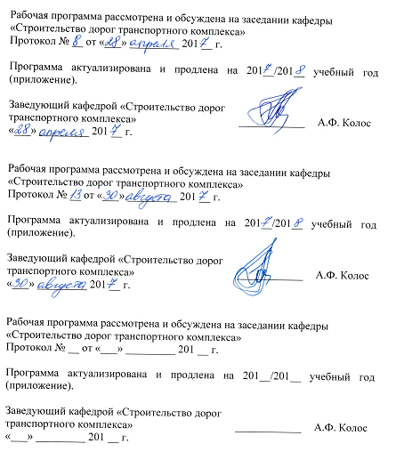Рабочая программа рассмотрена и обсуждена на заседании кафедры
«Строительство дорог транспортного комплекса
Протокол № __ от «___» _________ 201 __ г.

Рабочая программа актуализирована и продлена на 201__/201__ учебный год (приложение).
Заведующий кафедрой  «Строительство дорог транспортного комплекса» | ____________ | А.Ф. Колос
«___» _________ 201 __ г.

Рабочая программа рассмотрена и обсуждена на заседании кафедры
«Строительство дорог транспортного комплекса»
Протокол № __ от «___» _________ 201 __ г.

Рабочая программа актуализирована и продлена на 201__/201__ учебный год (приложение).
Заведующий кафедрой  «Строительство дорог Транспортного комплекса» | ____________ | А.Ф. Колос
«___» _________ 201 __ г.

Рабочая программа рассмотрена и обсуждена на заседании кафедры
«Строительство дорог транспортного комплекса»
Протокол № __ от «___» _________ 201 __ г.

Рабочая программа актуализирована и продлена на 201__/201__ учебный год (приложение).
Заведующий кафедрой  «Строительство дорог транспортного комплекса» | ____________ | А.Ф. Колос
«___» _________ 201 __ г.

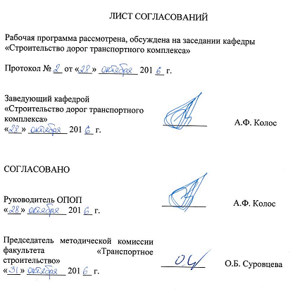ЛИСТ СОГЛАСОВАНИЙ

Рабочая программа рассмотрена, обсуждена на заседании кафедры
«Строительство дорог транспортного комплекса»

Протокол № __ от «___» _________ 201 __ г.

Заведующий кафедрой  «Строительство дорог транспортного комплекса» | __________ | А.Ф. Колос
«___» _________ 201 __ г.

СОГЛАСОВАНО

Руководитель ОПОП | __________ | А.Ф. Колос
«___» _________ 201 __ г.
Председатель методической комиссии факультета «Транспортное строительство» | __________ | О.Б. Суровцева
«___» _________ 201 __ г.

1. Цели и задачи дисциплины

Рабочая программа составлена в соответствии с ФГОС ВО, утвержденным «12» сентября 2016 г., приказ № 1160 по специальности 23.05.06 «Строительство железных дорог, мостов и транспортных тоннелей», специализация «Строительство дорог промышленного транспорта» по дисциплине «Генеральный план и транспорт промышленных предприятий» (далее – дисциплины).
Целью изучения дисциплины является формирование компетенций, указанных в разделе 2 рабочей программы.
Для достижения поставленной цели решаются следующие задачи:
- приобретение знаний, указанных в разделе 2 рабочей программы;
- приобретение умений, указанных в разделе 2 рабочей программы;
- приобретение навыков, указанных в разделе 2 рабочей программы.

2. Перечень планируемых результатов обучения по дисциплине, соотнесенных с планируемыми результатами освоения основной профессиональной образовательной программы

Планируемыми результатами обучения по дисциплине являются: приобретение знаний, умений, навыков.
В результате освоения дисциплины обучающийся должен:
ЗНАТЬ:
- состав промышленных предприятий, их производственные процессы и схемы генеральных планов;
- классификацию промышленного транспорта;
- влияние промышленного транспорта на построение генерального плана;
- организацию проектирования;
- состав проектной документации.
УМЕТЬ:
- размещать здания и сооружения;
- выбирать район строительства предприятия;
- размещать промышленное предприятие на местности;
- выбирать вид транспорта;
- проектировать железные и автомобильные дороги;
- подсчитывать объемы земляных работ по организации рельефа;
- проектировать водоотвод с земельного участка;
- размещать инженерные коммуникации;
- рассчитывать строительные координаты зданий и сооружений;
- разрабатывать экспликации зданий и сооружений.
ВЛАДЕТЬ:
- навыками зонирования территории;
- навыками оценки проектных решений с учетом требований безопасности движения поездов, экологической защиты окружающей среды, правил техники безопасности, производственной санитарии, пожарной безопасности и норм охраны труда;
- навыками расчета технико-экономических показателей по размещению предприятия на местности;
- навыками планировки, размещения зданий и сооружений;
- навыками проектирования дорог, въездов и проездов;
- навыками организации рельефа земельного участка предприятия;
- навыками благоустройства земельного участка.
Приобретенные знания, умения, навыки, характеризующие формирование компетенций, осваиваемые в данной дисциплине, позволяют решать профессиональные задачи, приведенные в соответствующем перечне по видам профессиональной деятельности в п. 2.4 общей характеристики основной профессиональной образовательной программы (ОПОП).
Изучение дисциплины направлено на формирование следующей профессиональной компетенции (ПК), соответствующей виду профессиональной деятельности, на который ориентирована программа специалитета:
Проектно-изыскательская и проектно-конструкторская деятельность:
- способность оценить проектное решение с учетом требований безопасности движения поездов, экологической защиты окружающей среды, правил техники безопасности, производственной санитарии, пожарной безопасности и норм охраны труда (ПК-19).
Изучение дисциплины направлено на формирование следующих профессионально-специализированной компетенции (ПСК), соответствующей специализации программы специалитета:
- способность оценить технико-экономическую эффективность проектов строительства дорог промышленного транспорта, использовать методы оценки основных производственных ресурсов и технико-экономических показателей производства, подготовить исходные данные для выбора и обоснования научно-технических и организационно-управленческих решений на основе технико-экономического анализа (ПСК-5.1).
Область профессиональной деятельности обучающихся, освоивших данную дисциплину, приведена в п. 2.1 общей характеристики ОПОП.
Объекты профессиональной деятельности обучающихся, освоивших данную дисциплину, приведены в п. 2.2 общей характеристики ОПОП.

3. Место дисциплины в структуре основной профессиональной образовательной программы

Дисциплина «Генеральный план и транспорт промышленных предприятий» (Б1.Б.49.1) относится к базовой части Блока 1 «Дисциплины (модули)» и является обязательной дисциплиной.

4. Объем дисциплины и виды учебной работы

Для очной формы обучения:
Вид учебной работы | Всего часов | Семестр
 |  | 9
Контактная работа (по видам учебных занятий)  В том числе:  - лекции (Л)  - практические занятия (ПЗ)  - лабораторные работы (ЛР) | 36  18  18 | 36  18  18
Самостоятельная работа (СРС) (всего) | 45 | 45
Контроль | 27 | 27
Форма контроля знаний | Экзамен, курсовой проект | Экзамен, курсовой проект
Общая трудоемкость: час / з.е. | 108 / 3 | 108 / 3

5. Содержание и структура дисциплины

5.1 Содержание дисциплины

№ п/п | Наименование раздела дисциплины | Содержание раздела
1 | Общие сведения о генеральном плане | Состав промышленных предприятий, их производственные процессы и схемы генеральных планов. Зонирование территории. Размещение зданий и сооружений. Выбор района строительства предприятия. Размещение промышленного предприятия на местности. Размещение схемы генплана на местности. Расчёт технико-экономических показателей по размещению схемы генплана на местности. Классификация промышленного транспорта. Выбор вида транспорта и его влияние на построение генерального плана. Промышленные железнодорожные пути и устройства. Внутризаводские безрельсовые дороги. Специальный транспорт.
2 | Планировочная организация земельного участка | Планировка, размещение зданий и сооружений. Дороги, въезды и проезды. Проектирование железных и автомобильных дорог. Определение расстояний между зданиями и сооружениями. Инженерная подготовка земельного участка предприятия. Организация рельефа земельного участка предприятия. Определение отметок полов зданий и сооружений. Определение отметок железных дорог, автодорог и площадок. Водоотвод с земельных участков. Определение «черных», «красных», «рабочих» отметок. Расчет объемов насыпи и выемки. Благоустройство земельного участка. Размещение инженерных коммуникаций. Расчет строительных координат зданий и сооружений. Разработка экспликации зданий и сооружений. Основные принципы оценки эффективности и финансовой реализуемости инвестиционных проектов. Методы оценки эффективности и финансовой реализуемости инвестиционных проектов. Определение качественных показателей генерального плана. Расчет технико-экономических показателей генерального плана. Организация проектирования. Состав проектной документации.

5.2 Разделы дисциплины и виды занятий

Для очной формы обучения:

№ п/п | Наименование раздела дисциплины | Л | ПЗ | ЛР | СРС
1 | Общие сведения о генеральном плане | 6 | 6 | - | 20
2 | Планировочная организация земельного участка | 12 | 12 | - | 25
Итого |  | 18 | 18 | - | 45

6. Перечень учебно-методического обеспечения для самостоятельной работы обучающихся по дисциплине

Для очной формы обучения:
№  п/п | Наименование раздела дисциплины | Перечень учебно-методического обеспечения
1 | Общие сведения о генеральном плане | 1. Б1.Б.49.1 «ГЕНЕРАЛЬНЫЙ ПЛАН И ТРАНСПОРТ ПРОМЫШЛЕННЫХ ПРЕДПРИЯТИЙ» Методические рекомендации по выполнению курсового проекта по специальности 23.05.06 «Строительство железных дорог, мостов и транспортных тоннелей» специализация «Строительство дорог промышленного транспорта» [Электронный ресурс]. – Режим доступа: http://sdo.pgups.ru/ (для доступа к полнотекстовым документам требуется авторизация).
2 | Планировочная организация земельного участка

7. Фонд оценочных средств для проведения текущего контроля успеваемости и промежуточной аттестации обучающихся по дисциплине

Фонд оценочных средств по дисциплине является неотъемлемой частью рабочей программы и представлен отдельным документом, рассмотренным на заседании кафедры и утвержденным заведующим кафедрой.

8. Перечень основной и дополнительной учебной литературы, нормативно-правовой документации и других изданий, необходимых для освоения дисциплины

8.1 Перечень основной учебной литературы, необходимой для освоения дисциплины
1. Генеральный план и транспорт промышленных предприятий [Текст] : учебное пособие / О. Г. Параскевопуло [и др.]. - Санкт-Петербург : ПГУПС. - ISBN 978-5-7641-0530-7. Ч. 1. - 2013. - 80 с. : ил. - ISBN 978-5-7641-0531-4.
2. Генеральный план и транспорт промышленных предприятий [Текст] : учебное пособие / О. Г. Параскевопуло [и др.]; ФБГОУ ВПО ПГУПС. - Санкт-Петербург : ПГУПС. - ISBN 978-5-7641-0530-7. Ч. 2. - 2015. - 127 с. : табл., рис. - Библиогр.: с. 115. - ISBN 978-5-7641-0807-0.

8.2 Перечень дополнительной учебной литературы, необходимой для освоения дисциплины
1. Правила оформления отчетов, курсовых и дипломных проектов: учебное пособие / Параскевопуло О.Г., Параскевопуло Ю.Г., Александров С.О. – СПб.: Петербург. гос. ун-т путей сообщения, 2008. – 39 с.

8.3 Перечень нормативно-правовой документации, необходимой для освоения дисциплины
  - О составе разделов проектной документации и требованиях к их содержанию: постановление Правительства РФ от 16 февраля 2008 г. № 87 // Российская газета / Уч-ль : Правительство РФ. - М. : Российская газета, 2008. - N41: 27 февраля. - С. 22-23.

8.4 Другие издания, необходимые для освоения дисциплины
1. Б1.Б.49.1 «ГЕНЕРАЛЬНЫЙ ПЛАН И ТРАНСПОРТ ПРОМЫШЛЕННЫХ ПРЕДПРИЯТИЙ» Методические рекомендации по выполнению курсового проекта по специальности 23.05.06 «Строительство железных дорог, мостов и транспортных тоннелей» специализация «Строительство дорог промышленного транспорта» [Электронный ресурс]. – Режим доступа: http://sdo.pgups.ru/ (для доступа к полнотекстовым документам требуется авторизация).
2. Б1.Б.49.1 «ГЕНЕРАЛЬНЫЙ ПЛАН И ТРАНСПОРТ ПРОМЫШЛЕННЫХ ПРЕДПРИЯТИЙ» Методические рекомендации для практических занятий по специальности 23.05.06 «Строительство железных дорог, мостов и транспортных тоннелей» специализация «Строительство дорог промышленного транспорта» [Электронный ресурс]. – Режим доступа: http://sdo.pgups.ru/ (для доступа к полнотекстовым документам требуется авторизация).
3. Б1.Б.49.1 «ГЕНЕРАЛЬНЫЙ ПЛАН И ТРАНСПОРТ ПРОМЫШЛЕННЫХ ПРЕДПРИЯТИЙ» Методические рекомендации по организации самостоятельной работы обучающихся по специальности 23.05.06 «Строительство железных дорог, мостов и транспортных тоннелей» специализация «Строительство дорог промышленного транспорта» [Электронный ресурс]. – Режим доступа: http://sdo.pgups.ru/ (для доступа к полнотекстовым документам требуется авторизация).

9. Перечень ресурсов информационно-телекоммуникационной сети «Интернет», необходимых для освоения дисциплины

- Личный кабинет обучающегося и электронная информационно-образовательная среда. [Электронный ресурс]. – Режим доступа: http://sdo.pgups.ru/ (для доступа к полнотекстовым документам требуется авторизация).
- Электронный фонд правовой и нормативно-технической документации – Режим доступа: http://docs.cntd.ru/, свободный:
- Градостроительный кодекс Российской Федерации.
- СП 18.13330.2011 Генеральные планы промышленных предприятий. Актуализированная редакция СНиП II-89-80*.
- СП 42.13330.2011 Градостроительство. Планировка и застройка городских и сельских поселений. Актуализированная редакция СНиП 2.07.01-89*.
- СП 119.13330.2012 Железные дороги колеи 1520 мм. Актуализированная редакция СНиП 32-01-95.
- «Условные знаки для топографических планов масштабов 1:5000, 1:1000, 1:500», утвержденные ГУГК при Совете Министров СССР 25 ноября 1986 г.
- ГОСТ 21.204-93 Система проектной документации для строительства (СПДС). Условные графические обозначения и изображения элементов генеральных планов и сооружений транспорта.
- ГОСТ 2.303-68 ЕСКД. Линии.
- Постановление от 25 сентября 2007 года № 74 О введении в действие новой редакции санитарно-эпидемиологических правил и нормативов СанПиН 2.2.1/2.1.1.1200-03 "Санитарно-защитные зоны и санитарная классификация предприятий, сооружений и иных объектов".
- СП 37.13330.2012 Промышленный транспорт. Актуализированная редакция СНиП 2.05.07-91*.
- СП 34.13330.2012 Автомобильные дороги. Актуализированная редакция СНиП 2.05.02-85*.
- Федеральный закон Технический регламент о требованиях пожарной безопасности.
- ГОСТ 21.508-93 Система проектной документации для строительства (СПДС). Правила выполнения рабочей документации генеральных планов предприятий, сооружений и жилищно-гражданских объектов.
- Методические рекомендации по оценке эффективности инвестиционных проектов, утвержденные Министерством экономики РФ, Министерством финансов РФ, Государственным комитетом РФ по строительной, архитектурной и жилищной политике 21.06.1999 N ВК477.

10. Методические указания для обучающихся по освоению дисциплины

Порядок изучения дисциплины следующий:
- Освоение разделов дисциплины производится в порядке, приведенном в разделе 5 «Содержание и структура дисциплины». Обучающийся должен освоить все разделы дисциплины с помощью учебно-методического обеспечения, приведенного в разделах 6, 8 и 9 рабочей программы.
- Для формирования компетенций обучающийся должен представить выполненные типовые контрольные задания или иные материалы, необходимые для оценки знаний, умений, навыков, предусмотренные текущим контролем (см. фонд оценочных средств по дисциплине).
- По итогам текущего контроля по дисциплине, обучающийся должен пройти промежуточную аттестацию (см. фонд оценочных средств по дисциплине).

11. Перечень информационных технологий, используемых при осуществлении образовательного процесса по дисциплине, включая перечень программного обеспечения и информационных справочных систем

Перечень информационных технологий, используемых при осуществлении образовательного процесса по дисциплине:
- технические средства (компьютер/ноутбук, проектор/интерактивная доска);
- методы обучения с использованием информационных технологий (демонстрация мультимедийных материалов);
- использование электронных ресурсов (см. раздел 9 Рабочей программы).
Дисциплина обеспечена необходимым комплектом лицензионного программного обеспечения, установленного на технических средствах, размещенных в специальных помещениях и помещениях для самостоятельной работы в соответствии с утвержденными расписаниями учебных занятий, консультаций, текущего контроля и промежуточной аттестации, самостоятельной работы. Перечень лицензионного программного обеспечения и информационных справочных систем приведены в Паспортах аудиторий/помещений.
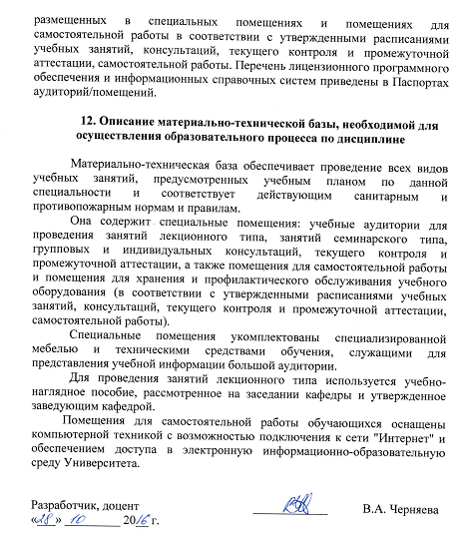
12. Описание материально-технической базы, необходимой для осуществления образовательного процесса по дисциплине

Материально-техническая база обеспечивает проведение всех видов учебных занятий, предусмотренных учебным планом по данной специальности и соответствует действующим санитарным и противопожарным нормам и правилам.
Она содержит специальные помещения: учебные аудитории для проведения занятий лекционного типа, занятий семинарского типа, групповых и индивидуальных консультаций, текущего контроля и промежуточной аттестации, а также помещения для самостоятельной работы и помещения для хранения и профилактического обслуживания учебного оборудования (в соответствии с утвержденными расписаниями учебных занятий, консультаций, текущего контроля и промежуточной аттестации, самостоятельной работы).
Специальные помещения укомплектованы специализированной мебелью и техническими средствами обучения, служащими для представления учебной информации большой аудитории.
Для проведения занятий лекционного типа используется учебно-наглядное пособие, рассмотренное на заседании кафедры и утвержденное заведующим кафедрой.
Помещения для самостоятельной работы обучающихся оснащены компьютерной техникой с возможностью подключения к сети "Интернет" и обеспечением доступа в электронную информационно-образовательную среду Университета.

Разработчик, доцент | ____________ | В.А. Черняева
«___» _________ 20__ г.

